Môn: GIÁO DỤC THỂ CHẤT LỚP 4
CHỦ ĐỀ 3: TƯ THẾ VÀ KĨ NĂNG VẬN ĐỘNG CƠ BẢN
BÀI 5 : BẬT NHẢY TÁCH CHÂN (4 tiết)
( tiết 1)
Thời gian thực hiện: 22/01/2024 – 2/02/2024

I. YÊU CẦU CẦN ĐẠT
1. Kiến thức, kỹ năng
- Biết cách thực hiện động tác bật nhảy tách chân ngang và bật nhảy tách chân trước – sau.
2. Năng lực
- Thực hiện được động tác bật nhảy tách chân ngang và bật nhảy tách chân trước – sau.
- Biết quan sát tranh, ảnh, động tác làm mẫu của GV để tập luyện và tự sửa sai động tác.
- Biết vận dụng kỹ năng bật nhảy tách chân vào tập luyện và các hoạt động hằng ngày.
- Biết điều khiển tổ, nhóm tập luyện.
- Hoàn thành lượng vận động của bài tập.
3. Phẩm chất
- Tích cực, tự giác và chăm chỉ trong tập luyện.
II. Thiết bị dạy học và học liệu
- Giáo viên chuẩn bị: Tranh ảnh, trang phục thể thao, còi, mắc cơ phục vụ trò chơi.
- Học sinh chuẩn bị: Giày thể thao.
III. Tiến trình dạy học
* Tiết 1:

Nội dung | LV Đ |  | Phương pháp, tổ chức và yêu cầu
Nội dung | TG | SL | Hoạt động GV | Hoạt động HS
I. Hoạt động mở đầu  1. Nhận lớp  2. Khởi động  - Chạy nhẹ nhàng 1 vòng quanh sân tập.  - Xoay các khớp cổ tay, cổ chân, vai, hông, gối,...  - Kéo dãn cơ  3. Trò chơi  - Trò chơi “Làm theo yêu cầu”  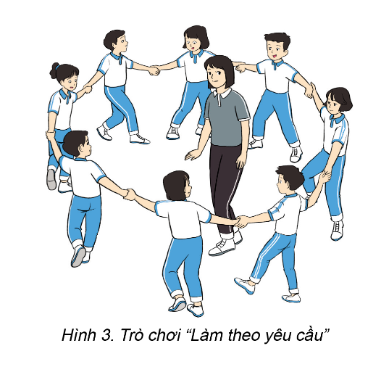  II. Hoạt động hình thành kiến thức  - Học động tác bật nhảy tách chân ngang.  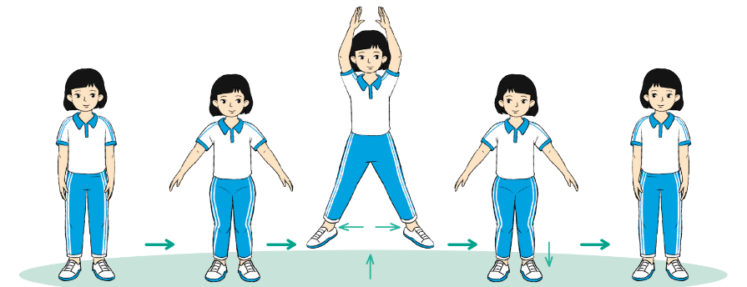  III. Hoạt động luyện tập.  1. Tập luyện theo trình tự:  - Tập đồng loạt:  - Tập theo tổ nhóm:  - Tập theo cặp đôi:  - Tập luyện cá nhân:  2. Trò chơi “Nhảy ô tiếp sức”  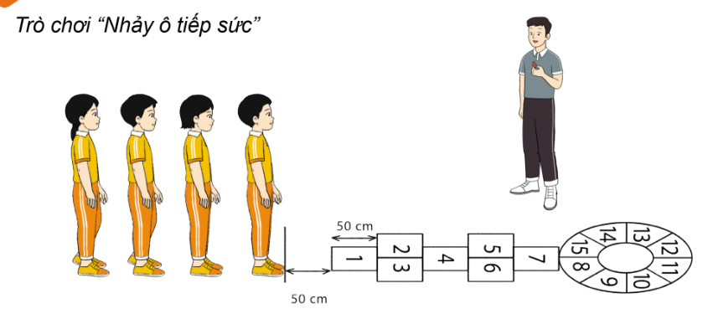  3. Thả lỏng  - Thả lỏng cơ toàn thân.  IV. Hoạt động vận dụng  - Nhận xét, đánh giá chung của buổi học.  - Vận dụng: Hướng dẫn tập luyện ngoại khoá, vận dụng kiến thức vào thực tiễn.  - Hướng dẫn HS tự ôn ở nhà.  - Xuống lớp. | 5-7’  5-7’  10-15’  4 - 6’ | 2lx8n  1-2L  2-3L  2-3L  1-2L | - GV nhận lớp, thăm hỏi sức khỏe học sinh, phổ biến nội dung, yêu cầu giờ học.  - GV di chuyển và quan sát, chỉ dẫn cho HS thực hiện.  - Gv tổ chức Hs chơi trò chơi.  - Cho HS quan sát tranh  - GV làm mẫu động tác kết hợp phân tích kĩ thuật động tác.  - Hô nhịp và thực hiện động tác mẫu, hướng dẫn Hs thực hiện đt.  - Gv quan sát, uốn nắm và sửa sai cho Hs.  - Gv hô nhịp 1 lần và giao cán sự lớp hô.  - Hs tập theo Gv.  - Gv quan sát, sửa sai cho Hs.  - Yêu cầu Tổ trưởng cho các bạn luyện tập theo khu vực.  - Gv quan sát, uốn nắn, sửa sai cho Hs.  - GV cho HS tập luyện theo cặp đôi.  - Gv quan sát, sửa sai cho HS.  - GV cho HS tập luyện cá nhân.  - Gv quan sát, sửa sai cho HS.  - GV nêu tên trò chơi, phổ biến luật chơi, cách chơi.  - Cùng hs nhắc lại luật chơi và cách chơi.  - Cho Hs chơi thử.  - Tổ chức cho Hs chơi.  - GV tổ chức cho HS thả lỏng, hồi tĩnh.  - Nhận xét kết quả, ý thức, thái độ học của hs.  - Đặt các câu hỏi kiểm tra, đánh giá mức độ tiếp thu kiến thức của HS.  - VN ôn lại bài và chuẩn bị bài sau. |                                                                                                                                                                                                                                                                                                                                                                                                                                                                                                                                                                                                                                     Đội hình nhận lớp           - Cán sự tập trung lớp, điểm số, báo cáo sĩ số, tình hình lớp cho GV.  Đội hình khởi động                  - HS khởi động theo hướng dẫn của GV.  - Hs chơi đúng luật, nhiệt tình sôi nổi và đảm bảo an toàn.  Đội hình quan sát         - HS lắng nghe và quan sát GV làm mẫu.  ĐHTL đồng loạt          - HS tập theo hướng dẫn của GV.  ĐHTL theo nhóm                   ĐHTL theo cặp đôi                   - HS tập luyện cá nhân.  - Hs nhắc lại luật chơi, cách chơi.  - Hs tiến hành chơi trò chơi dưới sự chỉ huy của Gv.  - Chơi trò đúng luật, nhiệt tình, sôi nổi và an toàn.  ĐH thả lỏng                         - HS thả lỏng theo hướng dẫn của GV.  ĐH vận dụng       - HS trả lời các câu hỏi.

Môn: GIÁO DỤC THỂ CHẤT LỚP 5
BÀI 41
TUNG VÀ BẮT BÓNG – NHẢY DÂY – BẬT CAO
1 Tiết
Thời gian thực hiện: 21/01/2024 – 26/01/2024

I. Yêu cầu cần đạt.
1.Về phẩm chất: Bài học góp phần bồi dưỡng cho học sinh các phẩm chất cụ thể
- Đoàn kết, nghiêm túc, tích cực trong tập luyện và hoạt động tập thể.
- Tích cực tham gia các trò chơi vận động, có trách nhiệm trong khi chơi trò chơi và hình thành thói quen tập luyện TDTT.
2. Về năng lực: Bài học góp phần hình thành, phát triển năng lực về:
2.1. Năng lực chung:
- Tự chủ và tự học: Tự xem tung và bắt bóng theo nhóm 2 – 3 người, nhảy dây kiểu chân trước, chân sau, động tác bật cao, trò chơi “Bóng chuyền sáu”.
- Giao tiếp và hợp tác: Biết phân công, trao đổi, hợp tác trong nhóm để thực hiện các động tác trong bài học, trò chơi vận động bổ trợ môn học.
- NL giải quyết vấn đề và sáng tạo: Thông qua việc học tập tích cực, chủ động trong việc tiếp nhận kiến thức và tập luyện.
2.2. Năng lực đặc thù:
- NL chăm sóc SK: Biết thực hiện vệ sinh sân tập, thực hiện vệ sinh cá nhân để đảm bảo an toàn trong tập luyện, biết điều chỉnh trang phục để thoải mái và tự tin khi vận động, biết điều chỉnh chế độ dinh dưỡng đảm bảo cho cơ thể.
- NL vận động cơ bản: Thực hiện được tương đối chính xác tung và bắt bóng theo nhóm 2 – 3 người, nhảy dây kiểu chân trước, chân sau, động tác bật cao, biết cách chơi trò chơi, luật chơi và hứng thú trong khi chơi.
- NL thể dục thể thao: Thực hiện được kĩ thuật cơ bản của động tác, bài tập và vận dụng được vào trong hoạt động tập thể từ đó có thể tự rèn luyện trong lớp, trường, ở nhà và các hoạt động khác.
II. Địa điểm – phương tiện
1. Địa điểm: Sân trường
2. Phương tiện:
+ Giáo viên chuẩn bị: Tranh ảnh, trang phụ thể thao, dây nhảy, cờ, bóng, còi, mắc cơ, và dụng cụ phục vụ tập luyện cho Hs.
+ Học sinh chuẩn bị: Trang phục thể thao, giày tập hoặc dép quai hậu.
III. Phương pháp và hình thức tổ chức dạy học
1. Phương pháp dạy học chính: Làm mẫu, sử dụng lời nói, tập luyện, trò chơi và thi đấu.
2. Hình thức dạy học chính: Tập luyện đồng loạt( tập thể), tập theo nhóm….,
IV. Tiến trình dạy học

Nội dung | LVĐ |  | Phương pháp, tổ chức và yêu cầu
 | TG | SL | Hoạt động GV | Hoạt động HS
I. HĐ mở đầu.  Nhận lớp | 7’ |  | - Gv nhận lớp, thăm hỏi sức khỏe học sinh phổ biến nội dung, yêu cầu giờ học. | Đội hình nhận lớp          - Cán sự tập trung lớp, điểm số, báo cáo Gv.
Khởi động  - Xoay các khớp cổ tay, cổ chân, vai, hông, gối,..  - Ép ngang , ép dọc.  - Tập bài thể dục phát triển chung.  - Trò chơi “Chuyền bóng” | 2’ | 2lx8n | - Gv HD học sinh khởi động.  - Gv hướng dẫn chơi | Đội hình khởi động                            - HS khởi động, chơi theo hướng dẫn của Gv
II. HĐ hình thành kiến thức.  * Kiểm tra kĩ năng tung và bắt bóng. | 23’  1’ |  | - Gv gọi 1 -2 Hs lên thực hiện. | - Hs nhận xét việc thực hiện của bạn; Gv nhận xét và khen Hs.
Hoạt động 1  * Kiến thức:  * Ôn tung bóng và bắt bóng theo nhóm 2 – 3 người . | 5’ |  | - Gv nhắc lại kiến thức và thực hiện lại động tác.  - Gv chỉ huy lớp thực hiện, kết hợp sửa sai.  - Gv cho lớp trưởng chỉ huy, Gv quan sát sửa sai cho Hs. | Đội hình Hs quan sát                     - Hs quan sát Gv làm mẫu và nhắc lại kiến thức.
*Luyện tập  Tập đồng loạt |  | 3 lần | - Gv chia Hs theo nhóm 3 và tổ chức cho Hs tập.  - Gv hô (thổi còi) - Hs tập theo Gv.  - Gv quan sát, sửa sai cho Hs. | Đội hình tập đồng loạt                        Gv  - Hs tập theo hướng dẫn của Gv
Tập theo tổ |  | 2 lần | - Y,c Tổ trưởng cho các bạn luyện tập theo khu vực.  - Gv quan sát và sửa sai cho Hs các tổ. | ĐH tập luyện theo tổ                   - Hs tập theo hướng dẫn của tổ trưởng
Hoạt động 2  * Kiến thức:  * Ôn nhảy dây kiểu chân trước, chân sau.  (Điều chỉnh Hs có thể nhảy bất kì kiểu nào) | 3’ |  | - Gv nhắc lại kiến thức và thực hiện lại động tác.  - Gv chỉ huy lớp thực hiện, kết hợp sửa sai.  - Gv cho lớp trưởng chỉ huy cho lớp tập, Gv quan sát sửa sai cho Hs. | Đội hình Hs quan sát                - Hs quan sát Gv làm mẫu và nhắc lại kiến thức.
*Luyện tập  Tập đồng loạt |  | 3 lần | - Gv hô (thổi còi) - Hs tập theo Gv.  - Gv quan sát, sửa sai cho Hs. | Đội hình tập đồng loạt              Gv  - Hs tập theo hướng dẫn của Gv
Hoạt động 3  * Kiến thức: Làm quen nhảy bật cao. | 5’ |  | - Gv nhắc lại kiến thức và thực hiện lại động tác.  - Gv chỉ huy lớp thực hiện, kết hợp sửa sai.  - Gv cho lớp trưởng chỉ huy cho lớp tập, Gv quan sát sửa sai cho Hs. | Đội hình Hs quan sát                - Hs quan sát Gv làm mẫu và nhắc lại kiến thức.
*Luyện tập  Tập đồng loạt |  | 3 lần | - Gv hô (thổi còi) - Hs tập theo Gv.  - Gv quan sát, sửa sai cho Hs. | Đội hình tập đồng loạt              Gv  - Hs tập theo hướng dẫn của Gv
Tập theo tổ |  | 3 lần | - Y,c Tổ trưởng cho các bạn luyện tập theo khu vực.  - Gv quan sát và sửa sai cho Hs các tổ. | ĐH tập luyện theo tổ  II II   II II   II II     - Hs tập theo hướng dẫn của tổ trưởng
* Vận dụng | 1’ |  | - Gv cho Hs nhận biết đúng, sai trên tranh ảnh có tập luyện động tác. | ĐH vận dụng kiến thức.          - Hs cùng Gv vận dụng kiến thức.
Hoạt động 4  * Trò chơi: “ Bóng chuyền sáu” | 5’ |  | - GV nêu tên trò chơi, hướng dẫn cách chơi, tổ chức chơi trò chơi cho Hs.  - Nhận xét, tuyên dương, và sử phạt người (đội) thua cuộc | ĐH chơi trò chơi            □     Gv  - Hs chơi theo hướng dẫn của Gv
* Bài tập PT thể lực: | 3’ |  | - Gv cho Hs chạy 50m xuất phát cao. | ĐH phát triên thể lực   II..............  II..............   II .............  Gv  - Hs làm theo hướng dẫn của Gv.
* Kiến thức chung:  - Vệ sinh thân thể hàng ngày.  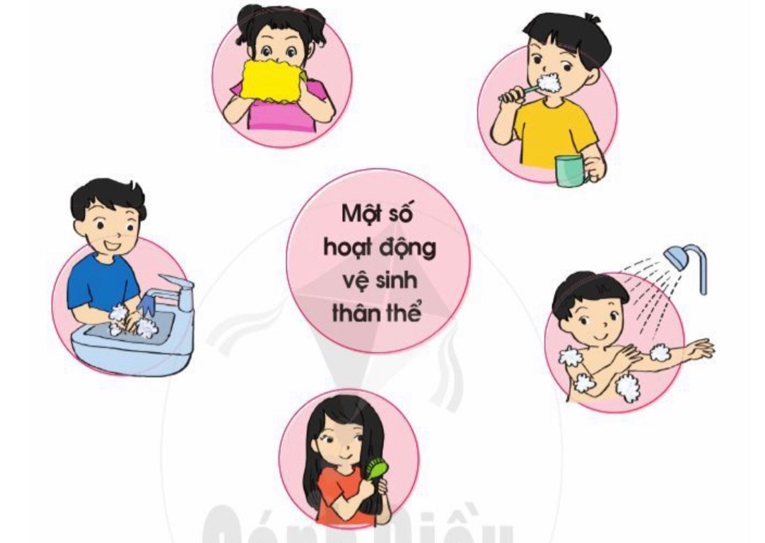  - Hs hình thành phẩm chất trách nhiệm chăm sóc sức khỏe thân thể hằng ngày. | 2’ | 1 lần | - Gv hướng dẫn Hs vệ sinh thân thể hàng ngày, một số hoạt động cơ thể như tắm rửa, chải đầu, đánh răng, rửa mặt, rửa tay trước và sau khi ăn, và sau khi tập luyện thể thao…, | - Hs quan sát Gv hướng dẫn.  - Hs thực hành Vệ sinh thân thể hằng ngày ở nhà cùng gia đình.
III. HĐ kết thúc.  *Thả lỏng cơ toàn thân.  * Nhận xét, đánh giá chung của buổi học.  Hướng dẫn Hs tự ôn ở nhà.  * Xuống lớp  Gv hô “ Giải tán” ! Hs hô “ Khỏe”! | 3’ | 2lx8n | - GV hướng dẫn thả lỏng  - Nhận xét kết quả, ý thức, thái độ học của HS.  - VN ôn bài và chuẩn bị bài sau | ĐH thả lỏng                          Gv  - Hs thực hiện thả lỏng  ĐH kết thúc      

